**Giới thiệu**

[Trong bài trước](https://loda.me/spring-boot-8-tao-web-helloworld-voi-controller-thymeleaf-loda1558189401113), mình đã đề cập với các bạn kiến trúc web của **Spring Boot** và giới thiệu chức năng của @Controller.

[📞](https://loda.me/articles/sb8-tao-web-helloworld-voi-controller-thymeleaf)

[[SB8] Tạo Web Helloworld với @Controller + Thymeleaf](https://loda.me/articles/sb8-tao-web-helloworld-voi-controller-thymeleaf)

Trong bài này, chúng ta sẽ tìm hiểu chi tiết hơn về **Thymeleaf** và sử dụng nó để làm một trang web đơn giản.

**Thymeleaf**

**Thymeleaf** là một Java Template Engine. Có nhiệm vụ xử lý và generate ra các file HTML, XML, v.v..

Các file HMTL do Thymeleaf tạo ra là nhờ kết hợp **dữ liệu** và **template + quy tắc** để sinh ra một file HTML chứa đầy đủ thông tin.

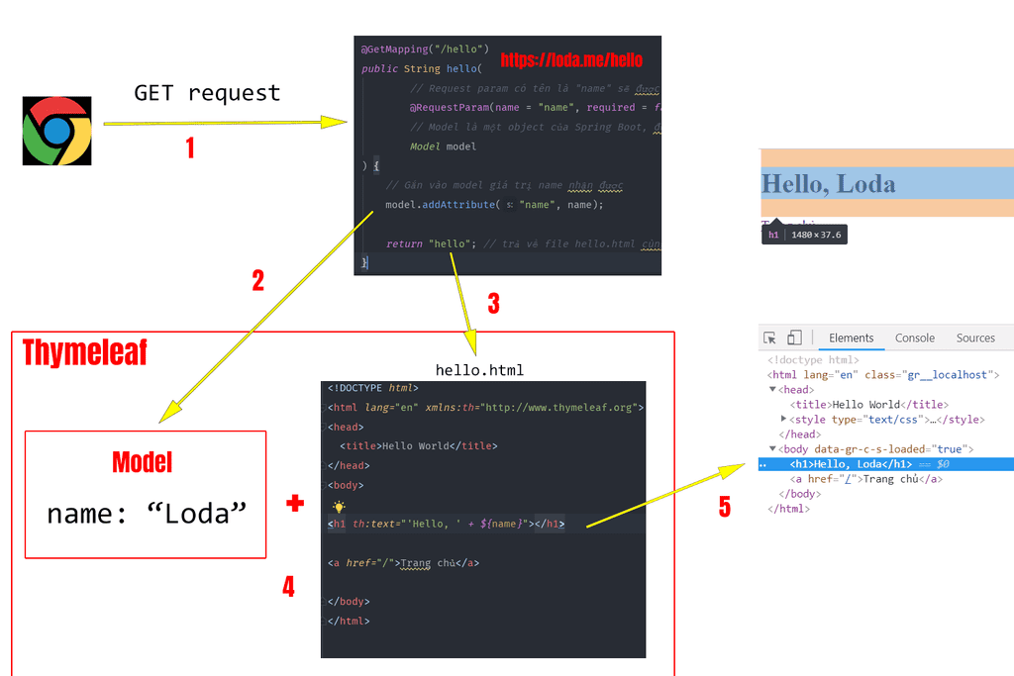

Việc của bạn là cung cấp dữ liệu và quy định **template** như nào, còn việc dùng các thông tin đó để render ra HTML sẽ do **Thymeleaf** giải quyết.

**Cú pháp**

Cú pháp của **Thymeleaf** sẽ là một **attributes** (Thuộc tính) của thẻ HTML và bắt đầu bằng chữ th:.

Với cách tiếp cận này, bạn sẽ chỉ cần sử dụng các thẻ HTML cơ bản đã biết mà không cần bổ sung thêm syntax hay thẻ mới như JSP truyền thống.

Ví dụ:

Để truyền dữ liệu từ biến name trong Java vào một thẻ H1 của HTML.

<h1 th:text="${name}"></h1>

Chúng ta viết thẻ H1 như bình thường, nhưng không chứa bất cứ text nào trong thẻ. Mà sử dụng cú pháp th:text="${name}" để **Thymeleaf** lấy thông tin từ biến name và đưa vào thẻ H1.

Kết quả khi render ra:

// Giả sử String name = "loda"

<h1>Loda</h1>

thuộc tính th:text biến mất và giá trị biến name được đưa vào trong thẻ H1.

Đó là cách **Thymeleaf** hoạt động.

**Model & View Trong Spring Boot**

Trong bài trước, tôi đã demo cách sử dụng đối tượng Model. Bây giờ tôi sẽ nói kĩ hơn một chút.

Model là đối tượng lưu giữ thông tin và được sử dụng bởi **Template Engine** để generate ra webpage. Có thể hiểu nó là Context của **Thymeleaf**

Model lưu giữ thông tin dưới dạng key-value.

Trong template thymeleaf, để lấy các thông tin trong Model. bạn sẽ sử dụng Thymeleaf Standard Expression.

1. ${...}: Giá trị của một biến.
2. {...}: Giá trị của một biến được chỉ định (sẽ giải thích ở dưới)

Ngoài ra, để lấy thông tin đặc biệt hơn:

1. #{...}: Lấy message
2. @{...}: Lấy đường dẫn URL dựa theo context của server

Nói tới đây có lẽ hơi khó hiểu, chúng ta sẽ dùng ví dụ để hiểu rõ từng loại Expression.

**${...} - Variables Expressions**

Trên Controller bạn đưa vào một số giá trị:

model.addAttribute("today", "Monday");

Để lấy giá trị của biến today, tôi sử dụng ${...}

<p>Today is: <spanth:text="${today}"></span>.</p>

Đoạn expression trên tương đương với:

ctx.getVariable("today");

**\*{...} - Variables Expressions on selections**

Dấu * còn gọi là asterisk syntax. Chức năng của nó giống với ${...} là lấy giá trị của một biến.

Điểm khác biệt là nó sẽ lấy ra giá trị của một biến cho trước bởi th:object

<divth:object="${session.user}"><!-- th:object tồn tại trong phạm vi của thẻ div này -->

<!-- Lấy ra tên của đối tượng session.user -->

<p>Name: <spanth:text="*{firstName}"></span>.</p><!-- Lấy ra lastName của đối tượng session.user -->

<p>Surname: <spanth:text="*{lastName}"></span>.</p></div>

Còn ${...} sẽ lấy ra giá trị cục bộ trong Context hay Model.

Vậy đoạn code ở trên tương đương với:

<div><p>Name: <spanth:text="${session.user.firstName}"></span>.</p><p>Surname: <spanth:text="${session.user.lastName}"></span>.</p></div>

**#{...} - Message Expression**

Ví dụ, trong file config .properties của tôi có một message chào người dùng bằng nhiều ngôn ngữ.

home.welcome=¡Bienvenido a nuestra tienda de comestibles!

Thì cách lấy nó ra nhanh nhất là:

<p th:utext="#{home.welcome}">Xin chào các bạn!</p>

Đoạn text tiếng việt bên trong thẻ p sẽ bị thay thế bởi thymeleaf khi render #{home.welcome}.

**@{...} - URL Expression**

@{...} xử lý và trả ra giá trị URL theo context của máy chủ cho chúng ta.

Ví dụ:

<!-- tương đương với 'http://localhost:8080/order/details?orderId=3' -->

<ahref="details.html"th:href="@{http://localhost:8080/order/details(orderId=${o.id})}">view</a><!-- tương đương '/order/details?orderId=3' -->

<ahref="details.html"th:href="@{/order/details(orderId=${o.id})}">view</a><!-- tương dương '/gtvg/order/3/details' -->

<ahref="details.html"th:href="@{/order/{orderId}/details(orderId=${o.id})}">view</a>

Nếu bắt dầu bằng dấu / thì nó sẽ là Relative URL và sẽ tương ứng theo context của máy chủ của bạn.

**Demo minh họa**

Chúng ta sẽ tạo ra một trang web đơn giản để hiểu các loại Expression trong **Thymeleaf**.

*pom.xml*

<?xml version="1.0" encoding="UTF-8"?>

<project xmlns="http://maven.apache.org/POM/4.0.0" xmlns:xsi="http://www.w3.org/2001/XMLSchema-instance"

xsi:schemaLocation="http://maven.apache.org/POM/4.0.0http://maven.apache.org/xsd/maven-4.0.0.xsd">

<modelVersion>4.0.0</modelVersion>

<packaging>pom</packaging>

<parent>

<groupId>org.springframework.boot</groupId>

<artifactId>spring-boot-starter-parent</artifactId>

<version>2.0.5.RELEASE</version>

<relativePath /> <!-- lookup parent from repository -->

</parent>

<groupId>me.loda.spring</groupId>

<artifactId>spring-boot-learning</artifactId>

<version>0.0.1-SNAPSHOT</version>

<name>spring-boot-learning</name>

<description>Everything about Spring Boot</description>

<properties>

<java.version>1.8</java.version>

</properties>

<dependencies>

<!--spring mvc, rest-->

<dependency>

<groupId>org.springframework.boot</groupId>

<artifactId>spring-boot-starter-web</artifactId>

</dependency>

<!-- thymeleaf -->

<dependency>

<groupId>org.springframework.boot</groupId>

<artifactId>spring-boot-starter-thymeleaf</artifactId>

</dependency>

</dependencies>

<build>

<plugins>

<plugin>

<groupId>org.springframework.boot</groupId>

<artifactId>spring-boot-maven-plugin</artifactId>

</plugin>

</plugins>

</build>

</project>

Cấu trúc thư mục:

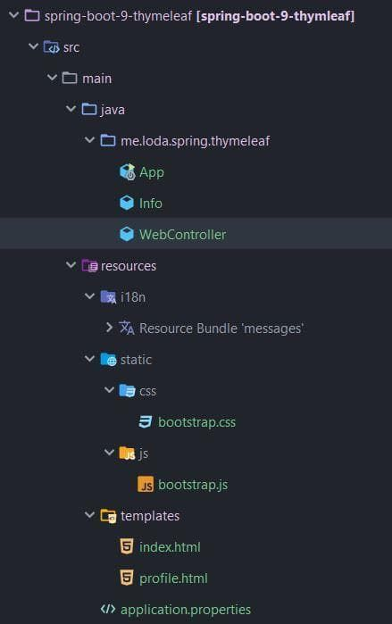

**Cấu hình thymeleaf**

Chúng ta sẽ cấu hình ứng dụng bằng file application.properties.

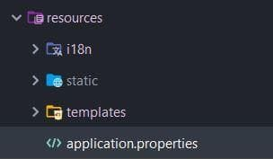

*application.properties*

#Chạy ứng dụng trên port 8085

server.port=8085

# Bỏ tính năng cache của thymeleaf để lập trình cho nhanh

spring.thymeleaf.cache=false

# Các message tĩnh sẽ được lưu tại thư mục i18n

spring.messages.basename=i18n/messages

# Bỏ properties này đi khi deploy

# Nó có tác dụng cố định ngôn ngữ hiện tại chỉ là Tiếng Việt

spring.mvc.locale-resolver=fixed

# Mặc định ngôn ngữ là tiếng việt

spring.mvc.locale=vi_VN

# Đổi thành tiếng anh bằng cách bỏ comment ở dứoi

# spring.mvc.locale=en_US

**Chức năng messages**

Các trang website hỗ trợ đã ngôn ngữ (i18n) thì các message sẽ được lưu dưới dạng key-value. Và tùy theo từng vùng địa lý mà chọn sử dụng value cho hợp lý.

**Thymeleaf** sẽ tự làm điều này cho chúng ta, vì ở trên chúng ta đã cấu hình cho nó vị trí lưu trũ các messages này rồi.

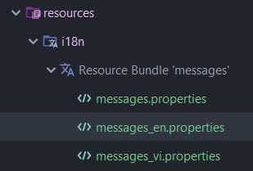

Ví dụ:

Tôi có một câu chào đơn giản cho 2 vùng và US và VN.

*i18n/messages_vi.properties*

loda.hello=Xin chào tất cả các bạn tới với Loda Website

*i18n/messages_en.properties*

loda.hello=Welcome to Loda Website

**Static & Templates**

Làm Web thì không thể thiếu css và javascript. Các file này sẽ được lưu tại thư mục resources/static.

File .html là dạng template sử dụng để render ra webpage và trả về cho người dùng. Nó sẽ được lưu tại thư mục resources/templates

**Thymleaf** sẽ tự biết tìm đường tới những tài nguyên này.

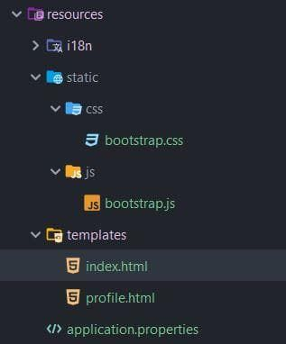

**index.html**

index.html sẽ là file mặc định mà **Thymeleaf** tìm đầu tiên và trả về mỗi khi người dùng vào địa chỉ / hay <https://localhost:8085/> mà chúng ta không cần config gì cả.

Trong index.html tôi sẽ:

1. Gọi ra bootstrap.css và bootstrap.js trong thư mục resource/static bằng expression @{...}
2. Hiển thị dòng chữ chào loda.hello trong thư mục resource/i18n bằng expression #{...}

*index.html*

<!DOCTYPE html>

<htmlxmlns:th="http://www.thymeleaf.org"><head><metacharset="UTF-8"/><title>Loda</title><metahttp-equiv="Content-Type"content="text/html; charset=UTF-8"/><!--css-->

<linkth:href="@{/css/bootstrap.css}"rel="stylesheet"/><!--js-->

<scriptth:src="@{/js/bootstrap.js}"></script></head><body><h1th:utext="#{loda.hello}"></h1>

<ath:href="@{/profile}"class="btn btn-primary">Loda Profile</a></body></html>

**Chạy thử 1.**

Sau khi config và tạo ra file index.html là chúng ta đã có một trang Web cơ bản rồi.

Hãy chạy thử ứng dụng **Spring Boot** của mình.

*App.java*

@SpringBootApplication

public class App {

public static void main(String[] args) {

SpringApplication.run(App.class, args);

}

}

Truy cập vào địa chỉ <http://localhost:8085/>

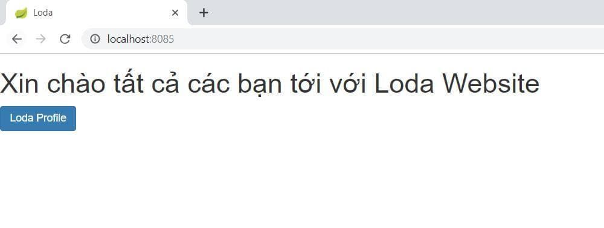

Ứng dụng hiện ra dòng chữ chào mừng lấy từ messages và button được trang trí nhờ bootstrap trong static.

**Thêm @Controller cho path /profile**

Bây giờ chúng ta sẽ bổ sung thêm @Controller để handle các request tới địa chỉ /profile.

Tại đây, tôi có sử dụng [Lombok](https://loda.me/general-huong-dan-su-dung-lombok-giup-code-java-nhanh-hon-69-loda1552789752787), hãy dám chắc bạn biết nó trước khi lập trình **Spring Boot**

*Info.java*

import lombok.AllArgsConstructor;

import lombok.Data;

/**

* TẠo ra class này chỉ để lưu giữ thông tin

*/

@Data

@AllArgsConstructor

public class Info {

String key;

String value;

}

*WebController.java*

import java.util.ArrayList;

import java.util.List;

import org.springframework.stereotype.Controller;

import org.springframework.ui.Model;

import org.springframework.web.bind.annotation.GetMapping;

@Controller

public class WebController {

@GetMapping("/profile")

public String profile(Model model){

// Tạo ra thông tin

List<Info> profile = new ArrayList<>();

profile.add(new Info("fullname", "Nguyễn Hoàng Nam"));

profile.add(new Info("nickname", "lốddaf"));

profile.add(new Info("gmail", "loda.namnh@gmail.com"));

profile.add(new Info("facebook", "https://www.facebook.com/nam.tehee"));

profile.add(new Info("website", "https://loda.me"));

// Đưa thông tin vào Model

model.addAttribute("lodaProfile", profile);

// TRả về template profile.html

return "profile";

}

}

Sau đó chúng ta tạo thêm template profile.html để xử lý các thông tin trong Model.

*resources/templates/profile.html*

<!DOCTYPE html>

<htmlxmlns:th="http://www.thymeleaf.org"><head><metacharset="UTF-8"/><title>Loda</title><metahttp-equiv="Content-Type"content="text/html; charset=UTF-8"/><!--css-->

<linkth:href="@{/css/bootstrap.css}"rel="stylesheet"/><!--js-->

<scriptth:src="@{/js/bootstrap.js}"></script></head><body><h1th:utext="#{loda.hello}"></h1><h2>Loda Profile</h2><ul><!--Duyệt qua toàn bộ phần tử trong biến "lodaProfile"-->

<lith:each="info : ${lodaProfile}"><!--Với mỗi phần tử, lấy ra key và value-->

<spanth:text="*{info.key}"></span> : <spanth:text="*{info.value}"></span></li></ul></body></html>

Ở đây, chúng ta sử dụng:

1. ${...} để lấy giá trị của biến lodaProfile trong Model
2. {...} để lấy giá trị của biến info đã chỉ định,

**Chạy thử lần 2.**

Chúng ta chạy lại chương trình lần nữa và truy cập vào địa chỉ <http://localhost:8085/>.



Click vào Button **Loda Profile**. Trình duyệt sẽ đi tới đại chỉ <http://localhost:8085/profile>

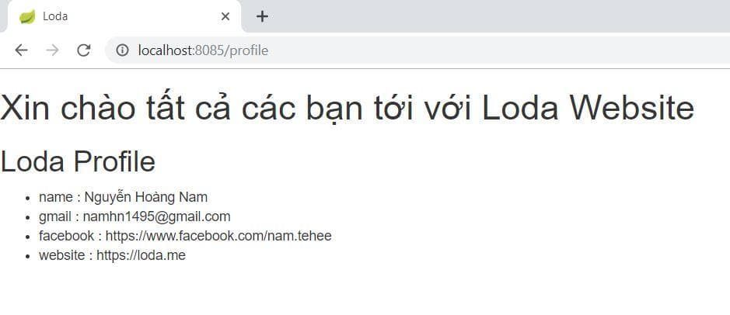

Hiển thị ra toàn bộ thông tin.

Vậy là chúng ta đã thành công.